Муниципальное казенное специальное
(коррекционное) общеобразовательное учреждение

Проект социальной направленности
«Мастерская добрых дел»
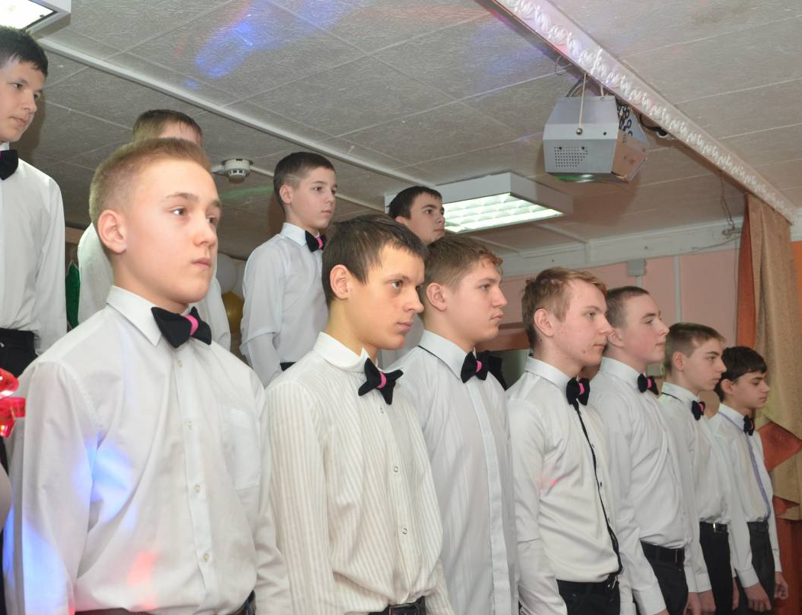

Автор проекта:
учитель трудового обучения
Папотина Елена Викторовна

г.о.г Кулебаки
Визитная карточка проекта
«Мастерская добрых дел»

Автор проекта
Фамилия, имя, отчество |  | Папотина Елена Викторовна
Город, область |  | г.Кулебаки, Нижегородской обл.
Наименование учреждения |  | МКСКОУ
Описание проекта
Название темы учебного проекта «Мастерская добрых дел»
Описательное или творческое название проекта
Краткое содержание проекта
Актуальность проекта заключается в том, что в современном обществе утрачиваются такие понятия, как доброта, бескорыстие, благотворительность, соучастие. Это социально-значимый проект, он направлен на создание условий по развитию социальной активности учащихся школы, на формирование у детей желания внести посильный вклад в улучшение окружающей действительности и помощь сверстникам.
Класс(-ы)
учебный проект предназначен для обучающихся 7-9 классов
Приблизительная продолжительность проекта
январь 2016 года – май 2018 года
Цели и задачи:
Цель проекта:
Данный проект направлен на оказание помощи сверстникам и школе в изготовлении и ремонте швейных изделий, необходимых для проведения разного рода школьных мероприятий.
Задачи проекта:
- Формирование у учащихся нового отношения к социально-значимым проблемам школы;
- Развитие чувства гордости за вклад в общее дело;
- Формирование чувства причастности к делам школы, потребности быть активными участниками школьной жизни.
Планируемые результаты обучения
Предполагается, что в процессе реализации проекта учащиеся повысят навыки швейного дела, что в свою очередь повысит мотивацию к учебной деятельности. Повысится желание реализовать себя как личность. Школа, в свою очередь, получит возможность избежать лишних финансовых затрат.

Механизмы реализации проекта |  | Методы:  - словесные;  - наглядно-демонстрационные;  - практические.
Воспитательные методы |  | - вовлечение в деятельность;  - беседа;  - стимулирование;  - сотрудничество;  - доверие;  - личный пример.
Сведения о проекте
Мероприятия
- Внеклассное занятие «Школа добрых дел»;
- Проведение тематической презентации «Школа добрых дел»;
- Конкурс «Лучшая новогодняя игрушка»;
- «Изучение и анализ средств массовой информации по конструированию и моделированию одежды», расчет ткани (в библиотеке);
- Практическое занятие «Снятие мерок. Изготовление выкройки»;
- Внеклассное занятие «Новый год к нам мчится»;
- Практическое занятие «Изготавливаем костюм снежинок»; - Практическое занятие «Пришивание петель к кухонным полотенцам»;
- Практическое занятие «Ремонт постельного белья»;
- опрос среди учащихся.
Материалы и ресурсы, необходимые для проекта
Материалы — оборудование
Для практических работ: ткань, нитки, ножницы, игла и швейная машина.
Для творчества: фотоаппарат, компьютер(ы), принтер, канцелярские принадлежности.
Материалы на печатной основе | И.С.Зак, И.К.Горохов, Е.И.Воронин. Справочник по швейному оборудованию. «Легкая индустрия». 1981;  И.А. Радченко. Справочник портного. «Академия». 2013;  Н.А.Савостицкий, Э.К.Амирова. Материаловедение швейного производства. «Озон». 2012  О.В. Павлова. «Трудовое обучение» 5-9 классы. Швейное дело. Развернутое тематическое планирование. «Учитель» Волгоград. 2010  В.В.Воронкова. Программы специальных (коррекционных) общеобразовательных учреждений VIII вида. «Владос» Москва. 2010  Л.В.Боброва. Швейное дело. Разработки уроков 5 класс. «Учитель» Волгоград. 2011.  В.В.Патлах. Технологии по работе с тканями. «Мир книг». 2011  Р.А.Гильман. Художественная роспись тканей. Владос. 2005;  Лин Жак. Техника кроя. РИПОЛ классик. 2008;  Н.Д.Титова. Сто способов удаления различных пятен. Эксмо. 2007;  Н.А.Гликина. Цветы из ткани. АСТ-ПРЕСС. 2007;  Д.Хенри. Цветочные фантазии из лент. Контэнт. 2007;  Сильви Блондо. Канзаши. Контэнт. 2012
Интернет-ресурсы | https://multiurok.ru/  https://almanahpedagoga.ru/  http://planeta.tspu.ru/?ur=  http://www.moi-sat.ru/  http://easyen.ru/load/okruzhajushhij_mir/4_klass/239  http://www.mon.gov.ru  http://www.apkppro.ru  http://www.edu.ru  http://www.school.edu.ru  http://www.ug.ru  http://ps.1september.ru  http://lib.1september.ru  http://www.psyedu.ru

